***Проект: «Чистка жёсткого диска»***

      Цель проекта: узнать какие файлы являются лишними на жёстком диске, научиться очищать жесткий диск от ненужных файлов;

**Ход проекта:**

### Заметила я, что мой компьютер, на котором я работаю в школе стал капризничать:  то программа не загружается (или загружается,  но очень медленно), то документы не хотят открываться-закрываться  -  «тормозит». При работе системы скапливается мусор - временные, ненужные файлы, которые переполняют жесткий диск и мешают нормальной  работе ОС Windows. Эти файлы остаются после установки - удаления программ, игр, посещения страниц интернета и т.д. Если периодически не чистить жесткие диски компьютера от этих ненужных файлов - это может привести не только к сбоям в работе компьютера, но и к краху и переустановке ОС Windows. Видно, пора взять в руки веник (виртуальный, естественно) и вымести всё лишнее. Мною было рассмотрено множество программ, бесплатных естественно, таких как: [Ace Utilities 3.0](http://www.acelogix.com/), [Jv16 PowerTools 2005](http://www.macecraft.com/), [Free Spacer 1.51](http://grasoft.narod.ru/), cleanmgr, Ccleaner… Более всего мне понравилась программа Ccleaner.

*Запускаю программу, провожу анализ. Мусора-то сколько! 102,4 Мб накопилось. А ведь не так давно "выметала")))*

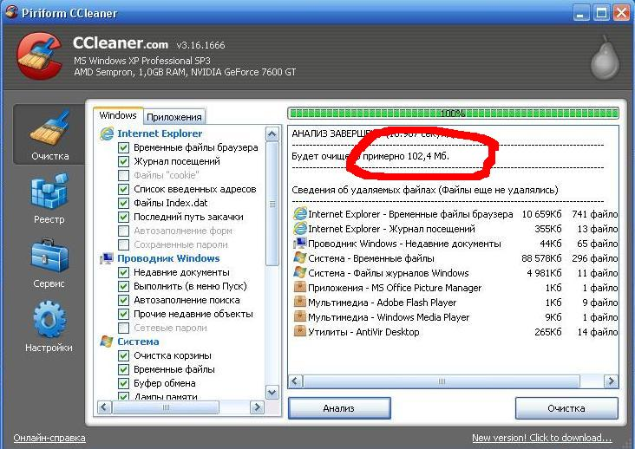

        А что же может быть лишним? Так же, как и в реальной жизни - пыль, грязь, только в нашем случае это всё из интернета: cookie*,* кеш, истории загрузок, временные файлы… Даже фотографии, просмотренные нами когда-то в какой-то социальной сети (а ведь мы их не скачивали, не сохраняли!) остаются где-то в глубине памяти нашего компьютера. Всё это надо вымести. Впрочем, нет, cookie оставлю, поэтому флажок уберу. Можете часть их убрать, часть – оставить.  
*Для тех, кто не знает:  Сookie – это, изъясняясь языком «чайника», Ваши логины и пароли, бережно хранимые  Вашим компьютером.*

И проблемы в реестре исправим тоже:

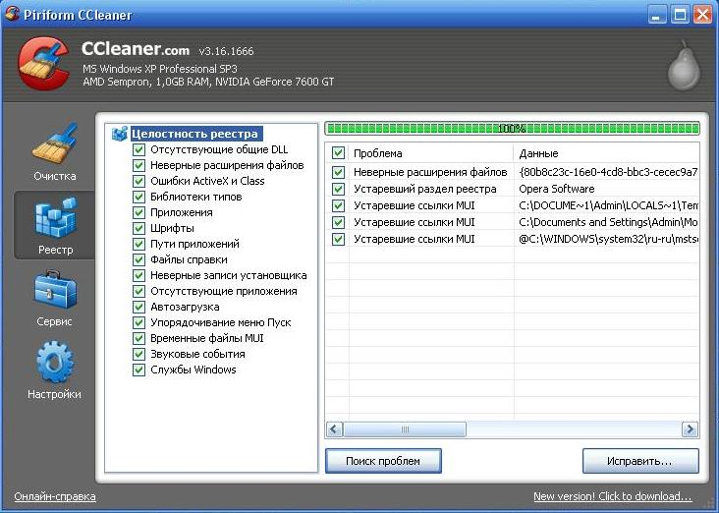

После всех действий компьютер стал работать быстрее.  
  
Скачать программу можно бесплатно, набрав в поисковике (или в адресной строке) название программы Ccleaner. Программа является бесплатной.

Влад М., 8 класс

Всем удачи!!!